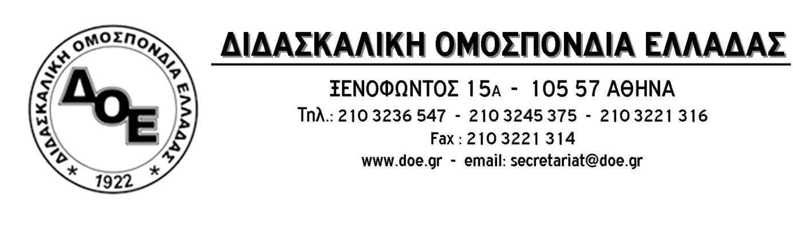
Αρ. Πρωτ. 570 | Αθήνα 12/3/2018  Προς  Τους Συλλόγους Εκπαιδευτικών Π.Ε.

Θέμα: Διευκρινήσεις σχετικά με την απόφαση για 3ωρη στάση εργασίας την Παρασκευή 16/3/2018
Το Δ.Σ. της Δ.Ο.Ε. σε συνέχεια της από 6/3 απόφασής του για κήρυξη της Παρασκευής 16 Μαρτίου 2018 ως ημέρας 24ωρης απεργιακής δράσης, διευκρινίζει τα παρακάτω:
Η 3ωρη διευκολυντική στάση εργασίας που έχει κηρυχθεί από το Δ.Σ. της Δ.Ο.Ε. αφορά τις 3 τελευταίες ώρες του πρωινού και τις 3 πρώτες ώρες του απογευματινού προγράμματος (και των ΔΥΕΠ).
Οι κατά τόπους Σύλλογοι έχουν τη δυνατότητα να κηρύξουν επιπλέον 3ωρες στάσεις εργασίας για τη διευκόλυνση της συμμετοχής των συναδέλφων στις συγκεντρώσεις που θα πραγματοποιηθούν εκείνη την ημέρα.

Οι συγκεντρώσεις θα πραγματοποιηθούν στη 1 μ. μ.
στην Αθήνα στο Υπουργείο Παιδείας,
στη Θεσσαλονίκη στο Άγαλμα Βενιζέλου

